Evaluación de la producción de agua usando modelos de análisis geográfico.

Eduardo Treviño Garza, Profesor Investigador, Facultad de Ciencias Forestales, Universidad Autónoma de Nuevo León, Carretera Nacional Km 145, CP 67700. Linares, Nuevo León, México. ejtrevin@fcf.uanl.mx

Wilver Salinas Castillo, Profesor Investigador, Unidad Académica Multidisciplinaría Agronomía y Ciencias, Universidad Autónoma de Tamaulipas. Centro Universitario Adolfo López Mateos CP 87149, Ciudad Victoria Tamaulipas, México. wsalinas@uat.edu.mx

Xanat Antonio Némiga, Candidato a Dr. Programa Doctorado en Manejo de Recursos Naturales, Facultad de Ciencias Forestales, Universidad Autónoma de Nuevo León, Carretera Nacional Km 145, CP 67700. Linares, Nuevo León, México, xanynemiga@rocketmail.com.

Palabras clave: Modelos Geográficos, Cuencas hidrológicas, Producción de agua.

Resumen

La cantidad de agua captada por las cuencas hidrológicas se ve influenciada por factores físicos, biológicos y climáticos. Para calcular el volumen de los escurrimientos superficiales de las cuencas hidrológicas de la parte central de Nuevo León y el centro de Tamaulipas se utilizó un sistema de información geográfica en el cual se almacenó, procesó y analizó información referente a la precitación, distribución de la vegetación, tipos de suelo y pendientes entre otras. Se evaluaron casi 6 194 km² Con una precipitación que oscila en la región entre los 300 y 1,030 mm al año, el volumen medio escurrido varia entre los 360 y los 536 millones de metros cúbicos anuales por cuenca.
La información utilizada para integrar el SIG incluyó el marco geoestadístico municipal, los límites de las regiones hidrológicas, cuencas y subcuencas, la ubicación de los cuerpos de agua, la distribución de la vegetación, las unidades edáficas, la información contenida en los modelo digitales de elevación y los valores de precipitación media anual obtenidos de las estaciones climáticas. Para formar el Sistema de Información Geográfica para la región se utilizó el programa ArcGis®, el programa ArcView® ver 3.2 con diversos módulos, así como el programa Erdas Imagine 8.7 en versión para computadora personal

1. Introducción
El desarrollo de una región depende en gran medida del uso de los recursos naturales, en un inició los pobladores utilizaron la vegetación como medio de sustento, al iniciar la agricultura, el agua y el suelo son los elementos a aprovechar. En las regiones de clima árido y semiárido el factor limitante para el desarrollo de las actividades agrícolas es el agua, sin embargo gracias al clima en el noreste de México se ha establecido una región con alta productividad de cítricos, especialmente de naranja. En el estado de Nuevo León la producción se concentra en los municipios de Allende, Montemorelos, Hualahuises y Linares en una superficie de 28,744 dotada con infraestructura de riego obteniendo un total de 33,782 toneladas anuales [1]. El estado de Tamaulipas ocupa el segundo lugar en producción nacional con un volumen para el año de 1999 de 312,756 toneladas anuales y participa con 10.77% de la producción nacional [1] que se estimó para el 2000 en 3. 81 millones de toneladas [2] .En la zona centro del estado se localizan los municipio de Hidalgo, Llera, Güemez, Padilla y Victoria en donde se ubica el 83% de la superficie total establecido con cítricos con aproximadamente 30 mil ha de riego y 1,000 de temporal [1]
Las cuencas hidrológicas son unidades físicas naturales, las cuales tienen en común diversos procesos ambientales y son por consiguiente la unidad lógica a considerar para la planeación del desarrollo agrícola y socioeconómico. Estas pueden ser consideradas como geoecosistemas, es decir sistemas autorregulados abiertos, formados por complejos componentes relacionados entre sí, que incluyen los subsistemas abiótico, biótico y antrópico y que presentan una organización espacial y temporal que se identifica como la estructura vertical, horizontal y funcional del paisaje [4].
Para estimar el volumen de agua producido en una cuenca, es necesario el análisis de los factores que intervienen en la producción del líquido. Ya que estos factores se distribuyen espacialmente se posibilita su evaluación a través de un Sistema de Información Geográfica (SIG). Los SIG proveen diversas funciones de análisis que permiten manipular las diferentes variables utilizadas en los procesos de estimación de parámetros hidrológicos, básicamente, el empleo adecuado de dichas funcionalidades hace posible la implementación de mecanismos efectivos para la estimación de aquellos parámetros de uso frecuente en la clasificación de cuencas hidrográficas [5].
Los principales factores que determinan el volumen de agua captado por una cuenca son en su mayoría de carácter agroclimático e involucran la cantidad, intensidad y duración de la lluvia, la distribución de la precipitación respecto al área de la cuenca, las condiciones de humedad del suelo, la intercepción causada por la cubierta vegetal, así como el valor de la evapotranspiración y la humedad atmosférica. De la misma manera existen otros factores de carácter fisiográfico, como son la extensión, la forma y la pendiente media de la cuenca de recepción, así como la densidad de la red hidrográfica y la capacidad de evacuación de la misma.
A partir del conocimiento de las variables anteriores, y de acuerdo con la fórmula racional [6], se deriva un coeficiente de escurrimiento ponderado para la cuenca, obtenido éste a partir de coeficientes de escorrentía generados para cada condición de vegetación, suelo, pendiente y superficie por tipo de condición. Una vez obtenido dicho coeficiente, se relaciona con la superficie de la cuenca y la precipitación, para de esta forma estimar el volumen medio escurrido [7].
La cubierta del suelo por la vegetación de las cuencas incide en el agua escurrida, la variación entre los niveles de producción puede ser un indicador de la condición de la cuenca.

2. Material y métodos
El área de estudio se localiza en la parte central de Nuevo León y Tamaulipas, México entre los 24° 21´ y los 25° 22´ de latitud Norte y los 99° 11´ y los 100° 35´ de longitud Oeste (figura 1). Comprende parte de los municipios de Galeana, Rayones, Montemorelos, Hualahuises y Linares en Nuevo León y Villa Mainero, Villagrán, Villa Hidalgo, Nuevo Padilla, San Carlos y Güemez en Tamaulipas. Con una superficie de casi 6,194 km² , comprende las Subcuencas de los ríos Potosí (d) Limón (e) y Camacho (f) de la Cuenca del río San Fernando (D) y el río Purificación (f) de la cuenca del río Soto la Marina (B) pertenecientes a la región hidrológica 25.
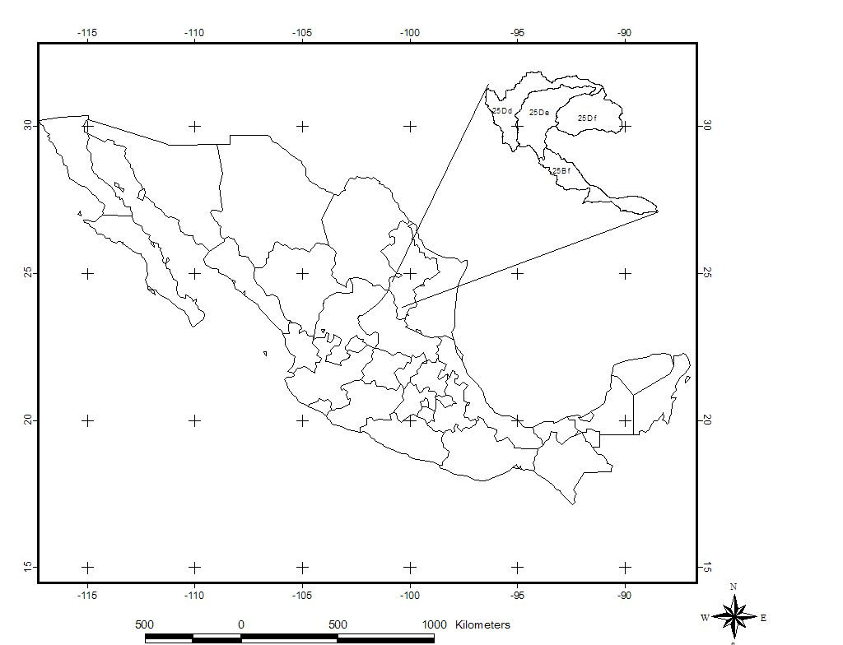
Figura 1: Ubicación del área de investigación

La información utilizada para integrar el SIG incluyó el marco geoestadístico municipal de Nuevo León y Tamaulipas, los límites de las regiones hidrológicas, cuencas y subcuencas, la ubicación de los cuerpos de agua, la distribución de la vegetación, las unidades edáficas, la información contenida en los modelo digitales de elevación y los valores de precipitación media anual obtenidos de las estaciones climáticas de la Comisión Nacional del Agua. Para formar el Sistema de Información Geográfica para la región se utilizó el programa ArcMap® ver 8.3, el programa ArcView® ver 3.2 con diversos módulos, así como el programa Erdas Imagine 8.7.
La información contenida en el SIG fue procesada para derivar ó en su caso adecuarla para su utilización en el desarrollo del modelo. Considerando la distribución de estaciones meteorológicas, no es posible conocer los valores de precipitación de manera directa en áreas carentes de ellas, por lo que fue necesario modelar espacialmente la cantidad de precipitación a través de la interpolación de la información proveniente de las estaciones meteorológicas más cercanas. Para obtener la cantidad de agua interceptada por la vegetación fue necesario conocer la distribución de esta, agrupando los tipos de vegetación obtenidos de los mapas en grandes grupos considerando sus características de captación. La textura del suelo influencia directamente en la cantidad de agua infiltrada y escurrida por lo que se preparo una cubierta digital que considera esta variable. A cada variable se le asignaron valores únicos para preparar la combinación aritmética de temas.
A partir del conocimiento de las variables anteriores, y de acuerdo con la fórmula racional [8], se deriva un coeficiente de escurrimiento ponderado para la cuenca, obtenido éste a partir de coeficientes de escorrentía generados para cada condición de vegetación, suelo, pendiente y superficie por tipo de condición. Una vez obtenido dicho coeficiente, se relaciona con la superficie de la cuenca y la precipitación, para de esta forma estimar el volumen medio escurrido [5].
Para correr el modelo de cálculo de los coeficientes de escurrimiento dentro del SIG se reclasificó la información de los mapas (cubiertas) digitales correspondientes a vegetación, suelos y pendientes. A cada variable se le asignaron valores únicos para preparar la combinación aritmética de temas. El producto obtenido fue reclasificado de la misma manera para asignar los valores del Coeficiente de Prevert [9] (tabla 2) en enteros. Posteriormente se realizó la conversión a valores continuos de Prevert.
En la reclasificación de la vegetación se considero la densidad de cada tipo de vegetación, dejando tres clases: bosque (en el que se incluyen de la misma manera matorrales densos), pastizal (en donde se incluyen tipos de matorral abiertos) y áreas agrícolas.
De la cubierta digital de suelos solo se considero la variable textura, asignándoles los valores de 1, 2, y 3 a las texturas: gruesa (areno-limoso), media (limoso) y fina (arcilloso). Por otra parte, las pendientes se reclasificaron en cuatro clases: la primera con valores de 0 a 5 por ciento, la segunda de 5 a 10 por ciento, la tercera de 10 a 30 por ciento y la cuarta con todos los valores superiores a 30 por ciento. De esta manera se obtuvieron tres nuevas cubiertas digitales (tabla 1).
  Uso de Suelo
  1. Bosque
  2. Pastizal
  3. Agricultura
  Pendiente
  1. 0 - 5
  2. 5 - 10
  3. 10 - 30
  4. > 30
  Textura
  1. Gruesa
  2. Media
  3. Fina
Tabla 1: Valores asignados a las cubiertas digitales consideradas para estimar el coeficiente de escorrentía
Estas tres variables se unen para asignar valores al coeficiente de escorrentía de Prevert [9], este asigna un valor ponderado a cada combinación de uso de suelo con pendiente y con textura del suelo (tabla 2)
Uso de Suelo | Pendiente | Textura
Uso de Suelo | Pendiente | 1. Gruesa | 2. Media | 3. Fina
1. Bosque | 1. 0 - 5 | 0.10 | 0.30 | 0.40
 | 2. 5 – 10 | 0.25 | 0.36 | 0.50
 | 3. 10 –30 | 0.30 | 0.40 | 0.60
 | 4. > 30 | 0.32 | 0.42 | 0.63
2. Pastizal | 1. 0 - 5 | 0.15 | 0.35 | 0.45
 | 2. 5 – 10 | 0.30 | 0.40 | 0.55
 | 3. 10 –30 | 0.35 | 0.45 | 0.65
 | 4. > 30 | 0.37 | 0.47 | 0.68
3. Agricultura | 1. 0 - 5 | 0.30 | 0.50 | 0.60
 | 2. 5 – 10 | 0.40 | 0.66 | 0.70
 | 3. 10 –30 | 0.50 | 0.70 | 0.80
 | 4. > 30 | 0.53 | 0.74 | 0.84
Tabla 2. Coeficientes de escorrentía de Prevert estimados para el área de estudio.
El cálculo del volumen escurrido requirió el preparar una cubierta considerando la distribución de la lluvia y la cantidad de precipitación recibida por cada área. Para esto se realizó la interpolación de la precipitación utilizando una cubierta conteniendo la ubicación de las estaciones climatológicas de Nuevo León, teniendo como atributos asociados los registros de precipitación. Con esto se creo una cubierta digital de precipitación interpolando los valores de la precipitación media anual de 15 estaciones creando un modelo continuo de precipitación.
Para calcular el volumen escurrido se preparo un modelo de captación total considerando por separado la superficie de cada cuenca. En el modelo se relacionaron la precipitación media anual, el coeficiente de escorrentía de Prevert por unidad de superficie del modelo el cual correspondió a (0.0025 km²) por celdilla (píxel). El diagrama de flujo del proceso se muestra en la figura 2 en la cual se esquematiza el modelo para el cálculo del escurrimiento medio

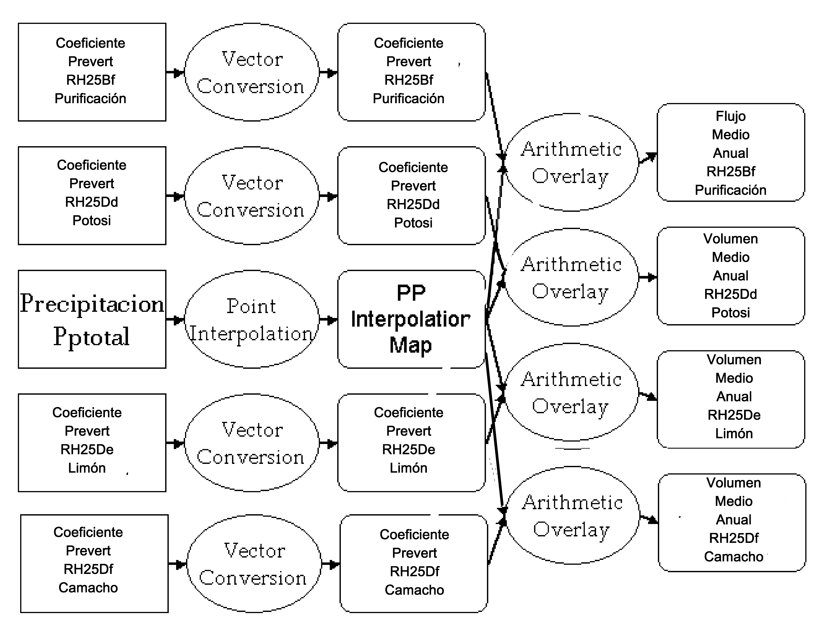
Figura 2: Modelo utilizado para el cálculo del volumen medio escurrido por píxel.

La validación de los modelos y la selección de variables en campo se realizaron en la cuenca del río Potosí. El inventario forestal se realizó utilizando un muestreo dirigido considerando 10 comunidades vegetales, tres variantes del Matorral Submontano, Matorral Desértico Micrófilo, Matorral Desértico Rosteófilo, Vegetación Ripária y dos comunidades de bosque. Se utilizaron sitios circulares de 500 m ² para bosque y conglomerados de 720 m² para matorral. Las variables consideradas fueron especie, diámetro, altura, diámetro de copa e intensidad lumínica bajo el dosel. Se seleccionaron las áreas mas expuestas a la erosión y se realizó un levantamiento de las características físicas del suelo mediante muestreo en campo considerando varios tipos de vegetación por unidad edáfica. Las muestras de suelo fueron analizadas en laboratorio para determinar sus características físicas y de composición de materia orgánica. Se seleccionaron de la misma manera varios tipos de suelos para realizar las pruebas de infiltración, se utilizó un infiltrometro haciendo cuatro repeticiones por sitio, para determinare la velocidad y cantidad de agua infiltrada por unidad de tiempo.
3. Resultados y discusión
Las areas agrícolas de la región citrícola se concentran al pie de la Sierra Madre Oriental, ya que esta es la zona de recarga de los ríos de donde se provee el agua para este cultivo. Los cauces de los escurrimientos principales de las subcuencas tienen una dirección suroeste – noreste para las cuencas de los ríos Potosí, Camacho y Limón Noroeste – Sureste para las subcuenca del río Purificación. Las subcuencas del río Purificación y Limón poseen una densidad de drenaje mayor, la tabla 3 muestra el cálculo de la densidad de drenaje en las subcuencas de interés. La densidad de drenaje es un indicador de la respuesta de la cuenca ante un aguacero, y por tanto, condiciona la forma del hidrograma resultante en el desagüe de la cuenca. A mayor densidad de drenaje, más dominante es el flujo en el cauce frente al flujo en ladera, lo que se traduce en un menor tiempo de respuesta de la cuenca.
 | RH25 río San Fernando
Subcuenca | B-f Purificación | D-d Potosí | D-e Limón | D-f Camacho
Área (km²) | 1,309.67 | 1643.77 | 1723.74 | 1,516.52
Extensión de los ríos (Km) | 426.81 | 321.6 | 477.7 | 441.63
Densidad (Km) | 0.326 | 0.196 | 0.277 | 0.291
Tabla 3. Densidad de drenaje en las cuencas de la región .
De las cuatro cuenca estudiadas la cuenca del río Limón muestra los valores mas altos de vegetación densa de manera opuesta la cuenca del río Purificación muestra la densidad mas baja de este tipo de cubierta y mas áreas agrícolas (Tabla 4).
 | Área (Km²)
Uso de suelo | B-f Purificación |  | D-d Potosí |  | D-e Limón |  | D-f Camacho
1. Bosque | 589 | 44.96% | 996 | 60.58% | 1114 | 64.62% | 920 | 60.65%
2. Pastizal | 185 | 14.12% | 233 | 14.17% | 200 | 11.60% | 368 | 24.26%
3. Agricultura | 536 | 40.92% | 415 | 25.24% | 410 | 23.78% | 229 | 15.10%
 | 1310 | 100.00% | 1644 | 100.00% | 1724 | 100.00% | 1517 | 100.00%
Tabla 4. Superficies ocupadas por las comunidades vegetales

En toda la región la textura va de media a fina por lo que se reduce su potencial de infiltración permitiendo el rápido escurrimiento al quedar desprovista de vegetación, solo en dos de las cuencas se observa superficies no significativas de suelos franco arenosos (tabla 5)

 | Área (km²) por cuenca
Clase de textura | B-f Purificación |  | D-d Potosí |  | D-e Limón |  | D-f Camacho
1. Gruesa |  | 0.00% | 4.1 | 0.25% | 2 | 0.16% |  | 0.00%
2. Media | 531.5 | 40.60% | 802.5 | 49.38% | 657.5 | 53.34% | 708 | 46.71%
3. Fina | 777.6 | 59.40% | 818.5 | 50.37% | 573.2 | 46.50% | 807 | 53.29%
 | 1309.1 | 100.00% | 1625.1 | 100.00% | 1232.7 | 100.00% | 1515 | 100.00%
Tabla 5. Clases de textura del suelo en la región por cuenca

La densidad aparente según el tipo de suelo y vegetación presentan una diferencia significativa, los suelos con una mayor densidad aparente correspondieron Litosoles en donde crecen comunidades de matorral Micrófilo, Rosteófilo y Submontano. Los valores de materia orgánica fueron determinados por la cubierta vegetal que cubre a los suelos. La infiltración de los suelos fue mayor en los Feozems, seguidos por las Rendzinas, Regosoles y los valores mas bajos correspondieron a los Litosoles. Los valores promedio por minuto para los diferentes tipos de suelo se pueden ver en la tabla 6
 | Feozem | Rendzinas | Regosol | Litosol
1 min | 11.5 | 11.3 | 10.5 | 5.9
4 - 5 min | 9.6 | 5.4 | 5.1 | 5.4
6 - 10 min | 7.3 | 4.2 | 3.8 | 3.8
11 - 20 min | 6.9 | 4.6 | 4.1 | 3.3
21 - 30 min | 6.0 | 3.9 | 3.4 | 3.2
Tabla 6: Valores de infiltración por minuto en milímetros

Los valores observados al hacer el análisis de la pendiente muestra la mayor superficie ocupada por pendientes mayores de 10 % en la cuenca del río Limón quedando la subcuenca del río Camacho como la de menor porcentaje de pendientes fuertes (Tabla 7)

 | Área (km2) por cuenca
Pendiente | B-f Purificación |  | D-d Potosí |  | D-e Limón |  | D-f Camacho
0-5 | 962 | 73.44% | 922.1 | 56.10% | 777.1 | 45.08% | 1436 | 94.72%
de 5-10 | 42 | 3.21% | 227 | 13.81% | 155.1 | 9.00% | 43 | 2.84%
de 10-30 | 240 | 18.32% | 395.3 | 24.05% | 623.5 | 36.17% | 36 | 2.37%
>30 | 66 | 5.04% | 99.2 | 6.04% | 168.2 | 9.76% | 1 | 0.07%
 | 1310 | 100.00% | 1643.6 | 100.00% | 1723.9 | 100.00% | 1516 | 100.00%
Tabla 7. Clases de pendiente del terreno en la región por cuenca.

La combinación de los valores de las cubiertas digitales de vegetación, textura de suelo y pendientes indicadas en la tabla 1, permite modelar espacialmente los valores correspondientes para el índice de Prevert (figura 3), Los colores mas claros muestran valores de escurrimiento más bajos.

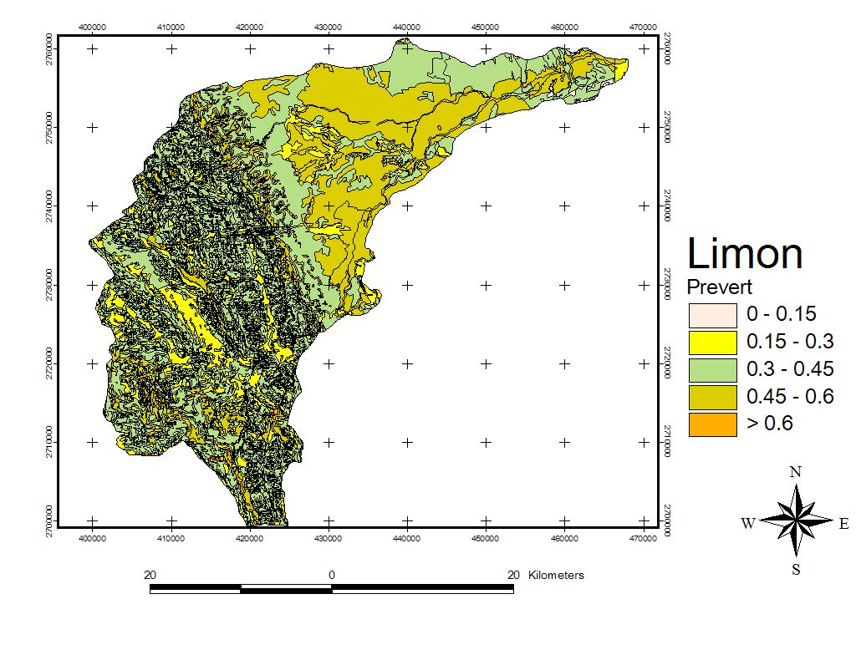
Figura 3: Ejemplo del modelo espacial del Coeficiente de Prevert calculado para la Cuencas RH25De río Limón

El modelo espacial de precipitación generado con la interpolación de los valores de las estaciones meteorológicas permite calcular para la superficie total de la región cual es la cantidad de lluvia recibida por unidad de área, la tabla 8 muestra los valores obtenidos para cada cuenca. La figura 4 muestra un ejemplo de la distribución de la precipitación.

Subcuenca | B-f Purificación | D-d Potosí | D-e Limón | D-f Camacho
Mínimo | 564.5 | 289.1 | 394.8 | 500.6
Máximo | 933.3 | 859.1 | 1029.0 | 871.3
Rango | 368.8 | 570.1 | 634.2 | 370.7
Media | 668.3 | 561.7 | 720.0 | 587.8
Desviación estándar | 55.9 | 151.2 | 136.3 | 84.8
Tabla 8. Comportamiento de la precipitación media anual en las subcuencas de interés.

Los valores más altos de precipitación se encuentran en el río Limón, seguido por el Purificación presentando sin embargo esta ultima región menos variabilidad (tabla 9).

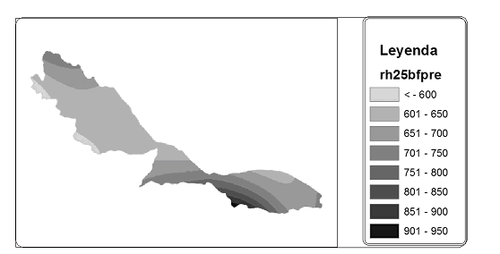
Figura 4: Ejemplo del modelo espacial del precipitación anual calculado para la Cuencas RH25bf río Purisima

El resultado de la combinación de los modelos espaciales de escurrimiento y precipitación nos permiten presentar un modelo espacial de producción de agua para la cuenca, la cuenca que mostró mayor producción de agua superficial fue la Cuenca del río Limón, al combinar una superficie mayor con pendientes fuertes y presentar mayores valores de precipitación a pesar de contar con una mayor superficie con vegetación densa. La tabla 9 nos muestra los valores obtenidos para cada una de las cuencas, así como algunos indicadores estadísticos del volumen estimado. La figura 5 muestra un ejemplo del modelo espacial para la estimación del volumen.
Subcuenca | Mínimo | Máximo | Rango | Media | Desviación estándar | Total
B-f Purificación | 0.42 | 1.34 | 0.92 | 0.80 | 0.19 | 415,775.69
D-d Potosí | 0.14 | 1.36 | 1.22 | 0.60 | 0.26 | 392,334.09
D-e Limón | 0.14 | 1.97 | 1.83 | 0.78 | 0.22 | 536,182.44
D-f Camacho | 0.00 | 1.47 | 1.47 | 0.59 | 0.18 | 357,898.59
Tabla 9. Volumen medio escurrido (miles de metros cúbicos) por subcuenca.

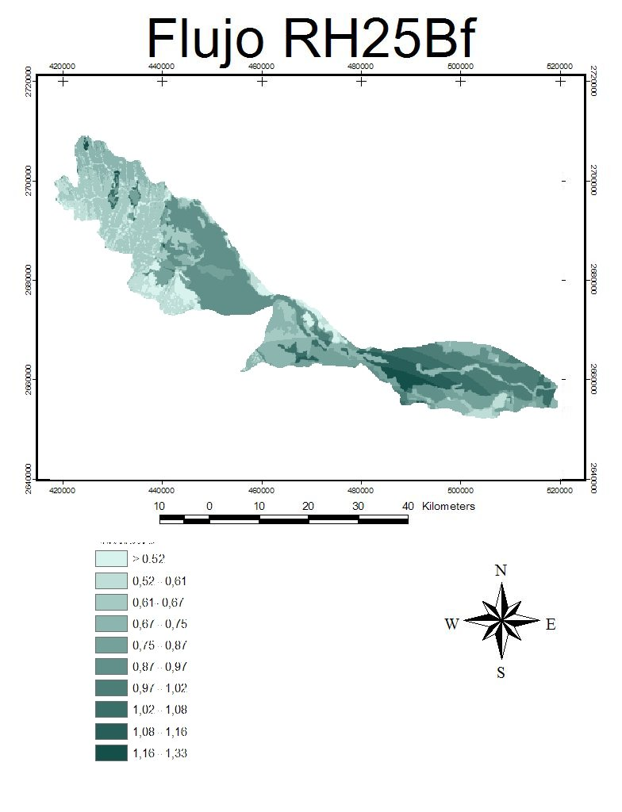
Figura 5: Ejemplo del modelo espacial del precipitación anual calculado para la Cuencas RH25bf río Purísima

4. Conclusión
Los modelos espaciales nos muestran una panorama general para el análisis de los recursos naturales, el uso de criterios empleados para calcular parámetros hidrológicos a nivel local aplicados en un ambiente geográfico permite presentar cada uno de ellos por separado, mostrando su distribución y los valores estimados.
El análisis realizado nos muestra que el volumen calculado se incrementa al aumentar las superficies desprovistas de vegetación sobre suelos de alta permeabilidad en pendientes fuertes como era de esperarse. Sin embargo la cuenca que mas aporto agua, a nivel local presento un buen estado de conservación de la vegetación densa, sin embarco la distribución de suelos impermeables sobre pendientes fuertes fue el factor determinante aunado a la mayor precipitación reportada para esta región.
5. Referencias

[1]. INEGI, (Instituto Nacional de Estadística, Geografía e Informática) 1994 Nuevo León, Resultados definitivos VII Censo agrícola y Ganadero INEGI-DGG 540p, Mexico.
[2]. SAGARPA, 2000 . Panorama del Sector Rural en México 2002. Secretaria de Agricultura, Ganaderia, Desarrollo Rural, Pesca y Alimentación (en Linea) http://www.sagarpa.gob.mx/sdr/publics/cd.zip
[3]. Sánchez, O., F. Sánchez, y M. Carretero; 1999. Modelos y cartografía de estimaciones climáticas termopluviométricas para la España Peninsular. Ministerio de Agricultura, Pesca y Alimentación. Madrid, España.
[4]. Manzo, L. y J. López, 1997. Análisis geoecosistémico de la cuenca del Río Temascaltepec, Estado de México. Boletín de Investigaciones Geográficas. Instituto de Geografía, UNAM. Núm. 34. México, D.F.
[5]. Lollett H., h. y R. Lazo P. 1997: Consideraciones sobre el empleo de modelos digitales de terreno en la estimación de parámetros de clasificación de cuencas hidrográficas. VII Simposio de Latinoamericano de Percepción Remota. Mérida, Venezuela. 2-7 nov. 1997.
[6]. Sáenz, G. 1999. Hidrología en la Ingeniería. Editorial Escuela Colombiana de Ingeniería. 2ª. edición. Colombia
[7]. Treviño G., Eduardo J.; C. A Muñoz R.; C. Cavazos , y L. Barajas Ch. (2002) Evaluación del flujo hídrico superficial en la Sierra de San Carlos, Tamaulipas Revista Ciencia UANL, Vol 3, 2002, p 351-356
[8]. Ninyerola, M., X. Pons, y J. Roure, 1998. Climatological modelling: A methodological approach of climatological modelling of temperature and precipitation through GIS techniques. Http://www.creaf.uab.es/MIRAMON/publicat/papers/lisboa98/climodel.htm
[9]. TRAGSA (1994). Restauración hidrológico forestal de cuencas y control de erosión. Madrid: Ediciones mudi-prensa. 513 p.
[10]. Texas Departament of Trasporation, 2003. Hydraulic Design Manual (en Linea) http://manuals.dot.state.tx.us/docs/colbridg/forms/hyd.pdf

Agradecimientos: A las instituciones que financian el proyecto “Desarrollo de un sistema de información geográfica para el manejo integral de las cuencas de la región hidrológica 25" Consejo Nacional de Ciencia y Tecnología y Comisión Nacional Forestal (CONAFOR-2002-C01-5951).

